12. pielikums
Ministru kabineta 2006. gada 27. jūnija
noteikumiem Nr. 508

I. Aizsargjosla ap valsts aizsardzības objektu “Lidlauks Rēzekne” un “Lidlauks Rēzekne 1”
(robežas shēma)
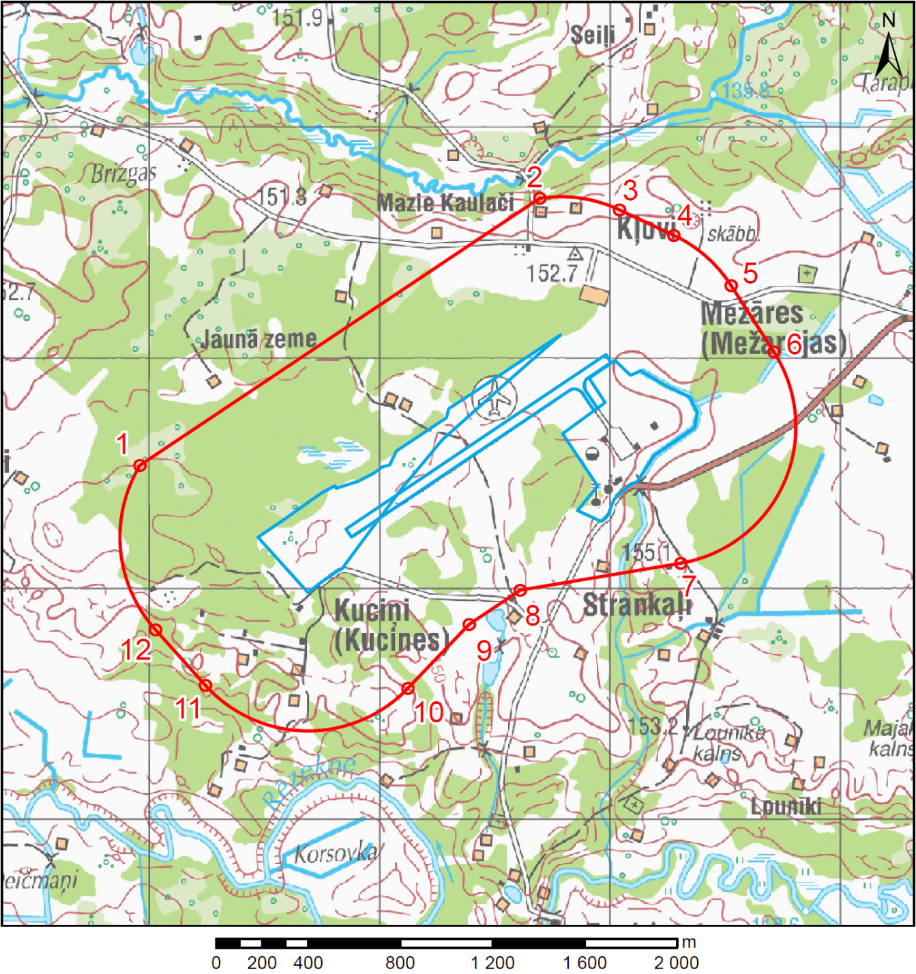

Aizsargjosla ap valsts aizsardzības objektu

Valsts aizsardzības objekta kontūra
II. Aizsargjosla ap valsts aizsardzības objektu “Lidlauks Rēzekne” un “Lidlauks Rēzekne 1”
(robežas shēma)
Robežpunktu koordinātas LKS-92 TM |  |  | Aizsargjoslas robežposmi
Nr. p. k. | X koordināta | Y koordināta | Nr. p. k. | Robežposma virziens
1. | 272531,919 | 695958,684 |  | Robežposmu atskaites sākums –  1. atzīme
 |  |  | 1. | no 1. atzīmes uz 2. atzīmi  ziemeļaustrumu virzienā
2. | 273691,269 | 697694,483
 |  |  | 2. | no 2. atzīmes uz 3. atzīmi riņķa līnijas loks ar rādiusu 600 m, centrs koordinātās  x- 273098,198 y- 697785,407
3. | 273641,213 | 698040,622
 |  |  | 3. | no 3. atzīmes uz 4. atzīmi dienvidaustrumu  virzienā
4. | 273530,621 | 698275,926
 |  |  | 4. | no 4. atzīmes uz 5. atzīmi riņķa līnijas loks ar rādiusu 600 m, centrs koordinātās  x- 272987,606 y- 698020,711
5. | 273313,149 | 698524,716
 |  |  | 5. | no 5. atzīmes uz 6. atzīmi dienvidaustrumu  virzienā
6. | 273025,269 | 698710,662
 |  |  | 6. | no 6. atzīmes uz 7. atzīmi riņķa līnijas loks ar rādiusu 600 m, centrs koordinātās  x- 272699,725 y- 698206,657
7. | 272108,012 | 698306,032
 |  |  | 7. | no 7. atzīmes uz 8. atzīmi rietumu  virzienā
8. | 271991,044 | 697609,562
 |  |  | 8. | no 8. atzīmes uz 9. atzīmi  dienvidrietumu virzienā
9. | 271842,308 | 697388,126
 |  |  | 9. | no 9. atzīmes uz 10. atzīmi  dienvidrietumu virzienā
10. | 271564,715 | 697122,098
 |  |  | 10. | no 10. atzīmes uz 11. atzīmi riņķa līnijas loks ar rādiusu 600 m, centrs koordinātās  x- 271979,822 y- 696688,899
11. | 271578,092 | 696243,260
 |  |  | 11. | no 11. atzīmes uz 12. atzīmi  ziemeļrietumu virzienā
12. | 271819,023 | 696026,046
 |  |  | 12. | no 12. atzīmes uz 1. atzīmi riņķa līnijas loks ar rādiusu 600 m, centrs koordinātās  x- 272220,764 y- 696471,697

